ПРОЕКТ ПО ЭКОЛОГИЧЕСКОМУ ВОСПИТАНИЮ
«ГРИБЫ-ГРИБОЧКИ»

Актуальность реализации проекта: Природа дарит нам много красивого, вкусного, полезного. Особенно щедра на подарки осень. Сколько вкусных фруктов и овощей созревает у людей в огородах, сколько ярких цветов расцветает в садах. Так же не счесть даров, которые дарит природа, не требуя никаких усилий от человека. Это и ягоды, и грибы, и лекарственные травы. Каждый человек должен любить и беречь природу. А прививать любовь к ней нужно с раннего детства. Вот и в детском саду мы постоянно обращаемся к этой проблеме, рассматривая её с детьми со всех возможных сторон. Чтобы у ребёнка возникло желание беречь и охранять природу, он должен научиться видеть её красоту и понимать ценность для человека. Не каждый современный родитель ходит со своими детьми в лес. А ведь невозможно познакомиться с природой достаточно близко, не побывав в лесу в разные времена года. Осенний лес необычайно красив. Именно поэтому мы с ребятами и родителями взялись реализовать проект «Грибы-грибочки». Шагая по ступенькам к финалу проектной деятельности, мы с ребятами узнаем много нового и интересного о родной природе, познакомимся с различными видами грибов, особенностями их произрастания и полезными свойствами, как для человека, так и для животных, птиц. Совместно с родителями оформим выставки в группе.
Цель: расширить представление у детей о лесах родного края в целом и грибах в частности через организацию разных видов деятельности, создать условия для повышения активности участия родителей в жизни детского сада, группы.

Задачи:
Воспитательная:
воспитывать у детей любовь и заботливое отношение к природе, показать ценность природы и её даров для каждого человека.
Обучающая: Формировать у детей знания о грибах и их видах, о ценности грибов для человека и животных, птиц, расширять знания о лесах родного края, учить разбираться в грибах, проявлять заботу о природе.
Развивающая:
Развивать любознательность, наблюдательность, развивать творческие способности детей, вовлекать родителей и детей в совместную деятельность.

Авторы проекта: воспитатели Соловьева Ирина Викторовна и Соленова Ольга Александровна.

Тип проекта:
творческий, информационно-исследовательский.

Вид проекта: семейный, групповой.

Проблема:
дети не имеют достаточных знаний о грибах, произрастающих в лесах Ярославской области.

Ожидаемые результаты: воспитание бережного отношения к природе, расширение знаний детей о грибах и их ценности для человека, приобщение родителей и детей к совместной деятельности, установление с ними доверительных и партнёрских отношений.

Место проведения: МДОУ «Детский сад № 69 «Сказка».

Сроки проведения: 3 - 4 неделя сентября.

Режим работы: во время и вне занятий.

Количество участников проекта:
2 воспитателя: Соловьева И.В. Соленова О.А., дети - 24 человека, родители -12 человек.

Возраст детей: 4-5 лет.

Форма проведения: Игровая деятельность, театрализованная деятельность, беседы, заучивание стихов о грибах и осени, просмотр презентации «Грибы наших лесов», выставка книг «Грибная поляна», фотоколлаж «Грибочки разные нужны, грибочки разные вкусны» (совместная деятельность детей и родителей), продуктивная деятельность: лепка, аппликация, рисование, ручной труд из природного материала.

Материал и оборудование: Стихи, пословицы, маски для театрализованной деятельности, атрибуты для сюжетно-ролевой игры, музыкальная аппаратура, подборки детских песен, ноутбук, презентация «Грибы наших лесов», мультфильмов, макеты различных грибов, корзинка, бумага цветная, ножницы, картон, клей - карандаш, набор демонстрационных картинок «Грибы», подборка детских книг о грибах (для выставки в группе), пластилин.

1 этап
Сообщение темы проекта детям и родителям с целью привлечения их к совместной деятельности. Знакомство с планом работы, распределение обязанностей с учётом пожеланий и возможностей родителей.

2 этап
Постановка проблемы:

Стихи про осень «Осень» (М. Ивенсен)
Падают, падают листья.
В нашем саду листопад...
Желтые, красные листья
По ветру вьются, летят.
Птицы на юг улетают,
Гуси, грачи, журавли.
Вот уж последняя стая
Крыльями машет вдали.
В руки возьмем по корзинке,
В лес за грибами пойдем,
Пахнут пеньки и тропинки
Вкусным осенним грибом.

Воспитатель: Ребята, скажите, о чём это стихотворение? Что хотел сказать автор?
Дети отвечают на вопросы.
Воспитатель: Правильно, автор нам рассказывает о прекрасном времени года. А вот что дарит нам сама природа?
Дети отвечают.
Воспитатель: Да, богата природа дарами. Это грибы, ягоды, лечебные травы. Сегодня мы поговорим с вами о грибах. В наших лесах растёт много разных грибов. Давайте посмотрим презентацию «Грибы наших лесов»
3 этап
Организация деятельности проекта.
3.1. Игровая деятельность.
Сюжетно-ролевая игра «Семья», «В лесу», «Магазин», «Больница».
Цель: развивать у детей самостоятельность в игре, учить подражать взрослым; уточнить особенности поведения в лесу и правил сбора в лес; учить коллективной игре, внимательному отношению друг к другу.
Настольно-печатные игры: «Животные наших лесов», лото «Грибы», «Парные картинки», «Овощи, фрукты».
Цель: расширять кругозор и обогащать словарный запас детей, развивать связную речь.
Словесные игры: «Что лишнее», «Доскажи словечко », «Исправь ошибку», «Продолжи рассказ», «Съедобные , несъедобные».
Цель: расширять у детей знания об окружающем мире, учить различать съедобные и несъедобные грибы, развивать речь, память.

3.2. Художественно-речевая деятельность.
Цель: прививать любовь и бережное отношение к природе, воспитывать любовь и уважение к членам семьи, проявлять заботу о родных людях, учить внимательности , развивать речь и память.
• Чтение и заучивание стихов о грибах, осени.
• Беседа: «Кому полезны грибы», «Правила поведения в лесу», «Какие бывают грибы».
• Чтение пословиц и поговорок о грибах, отгадывание загадок.

3.3. Музыкально-театрализованная деятельность.
Цель: учить слушать музыку, выполнять движения в такт музыки по показу воспитателя и других детей, развивать дружелюбие по отношению друг к другу.

3.4. Художественно-эстетическая деятельность.
Цель: развивать творческие способности детей, учить доставить радость другому, доводить начатое дело до конца, прививать аккуратность в работе.
• Аппликация из цветной бумаги «Братцы – грибочки».
• Ручной труд из природного материала
• Лепка различных грибов: подосиновик, лисичка, боровик.
• Оформление в группе выставки детских работ «Все грибочки хороши!»

3.5. Выставка. Фотоколлаж «Грибочки разные нужны, грибочки разные вкусны!»
Цель: развить интерес детей к сбору грибов, обсудить ценность грибов для человеческого организма, познакомиться с семейными традициями ребят, вовлечь родителей в совместную деятельность с детьми.

4 этап
Продукт проектной деятельности.
4.1. Выставка книг «Грибная поляна»
4.2. Фотовыставка «Грибочки разные нужны , грибочки разные вкусны!»
4.3.Изготовление грибов из природного материала
4.4. Выставка детского творчества «Все грибочки хороши!»

«Доскажи словечко»

Весело на сердце,
И уходит грусть,
Когда в твою корзинку
Попался первый…(груздь)

Под опавшие листочки
Дружно спрятались грибочки.
Это хитрые сестрички
Это желтые…(лисички)

Средь молоденьких сосенок
Растет чудесный гриб …(масленок)
Наши шляпки, как колечки,
Как колечки волн у речки.

Сыроежек мы подружки,
Нас зовут грибы…(волнушки)
Сбились в стайку, как цыплята,
У пенька грибы…(опята)

Загадки

1. Я стою на гладкой толстой ножке Под коричневой шляпкой С нежной бархатной прокладкой (белый гриб)

2. Это гриб нарядный Растёт с осиной рядом, На головку надет Ярко-красный берет (подосиновик)

3. Это грибок – Берёзы сынок. Кто его найдёт, Всяк в лукошко кладёт (подберезовик)

4. Жёлто-рыжие сестрички, Величают нас … (лисички)

5. Вот грибочек ярко-рыжий, Вы узнали. Это… (рыжик)

6. Возле пней и на лужайке Мы всегда гуляем стайкой. Очень дружные ребята, Называют нас… (опята)

7. Крепкий маленький грибок, Маслянистый, как блинок… (маслята)

8. Этот гриб нам всем знаком:
С кружевным воротничком,
Он стоит на белой ножке,
Среди травки у дорожки.
Ярко-красная панама
В белый модненький горох…
Я сорвал его для мамы,
Но она сказала: «Ох!
Хоть красив твой гриб на вид,
Но для нас он ядовит!» (Мухомор)

9. Вот в траве приметные
Шляпки разноцветные.
Вспомни ты их имя,
Но не ешь сырыми! (Сыроежки)

10. Очень дружные ребята,
У пенька живут… (Опята)

11. Белая панамка, Бледная… (Поганка)

12. Царь грибов на толстой ножке
Самый лучший для лукошка.
Он головку держит смело,
Потому что гриб он… (Белый)

13. Под сосною на опушке
Преют рыжие макушки.
В мох душистый две косички
Прячут хитрые… (Лисички)

Пословицы о грибах
Бобы не грибы: не посеяв, не взойдут.
Бояться волков, быть без грибов.
Будет дождик, будут и грибки; а будут грибки, будет и кузовок.
Возле леса жить - голодному не быть
Всякий гриб в руки берут, да не всякий гриб в кузов кладут.
Выдранный гриб навек погиб, срезанный под корешок - дает приплода мешок.

Лесная аптека
Мухомор - красивый гриб, только очень ядовит
Лоси лишь его едят и при этом говорят
Нет надёжнее микстуры, съел и нет температуры
Лечит коклюш и бронхит, съел и горло не болит.
Мухомор - целебный гриб, он для животных - Айболит.

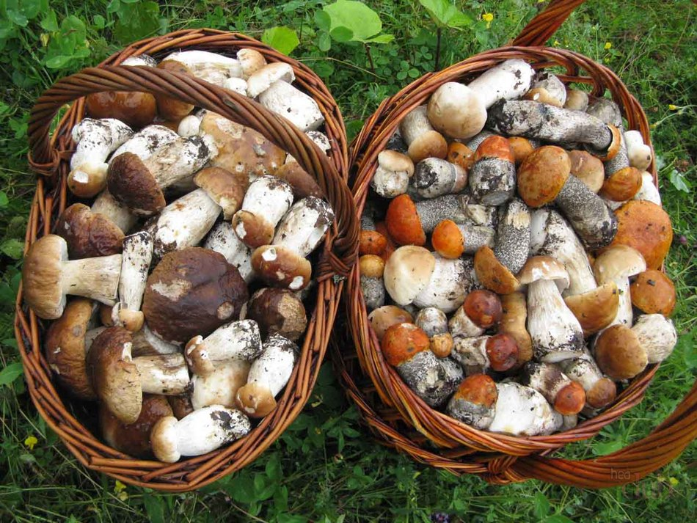

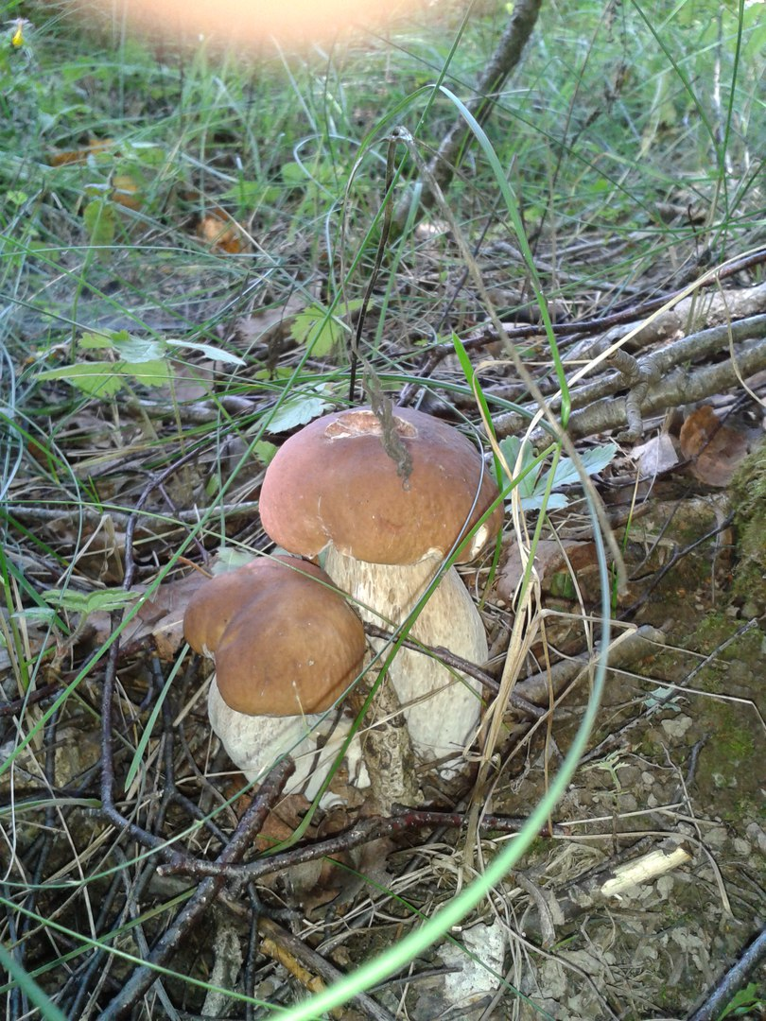

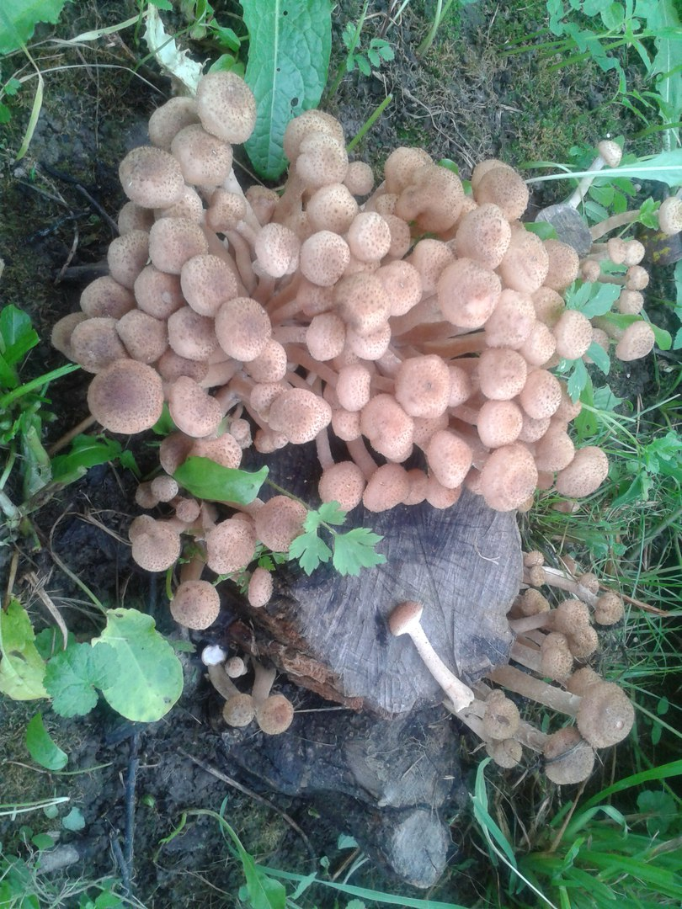

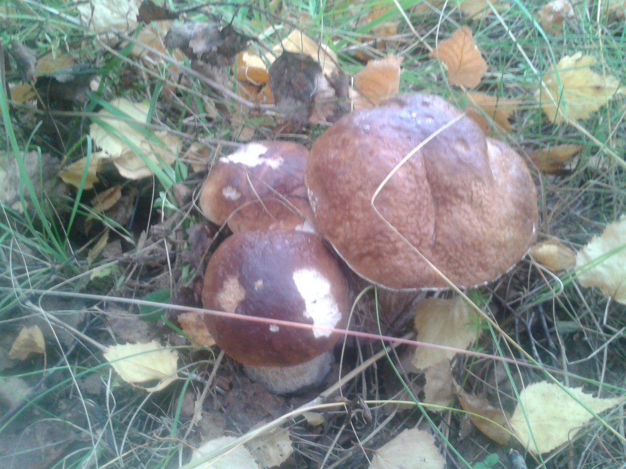

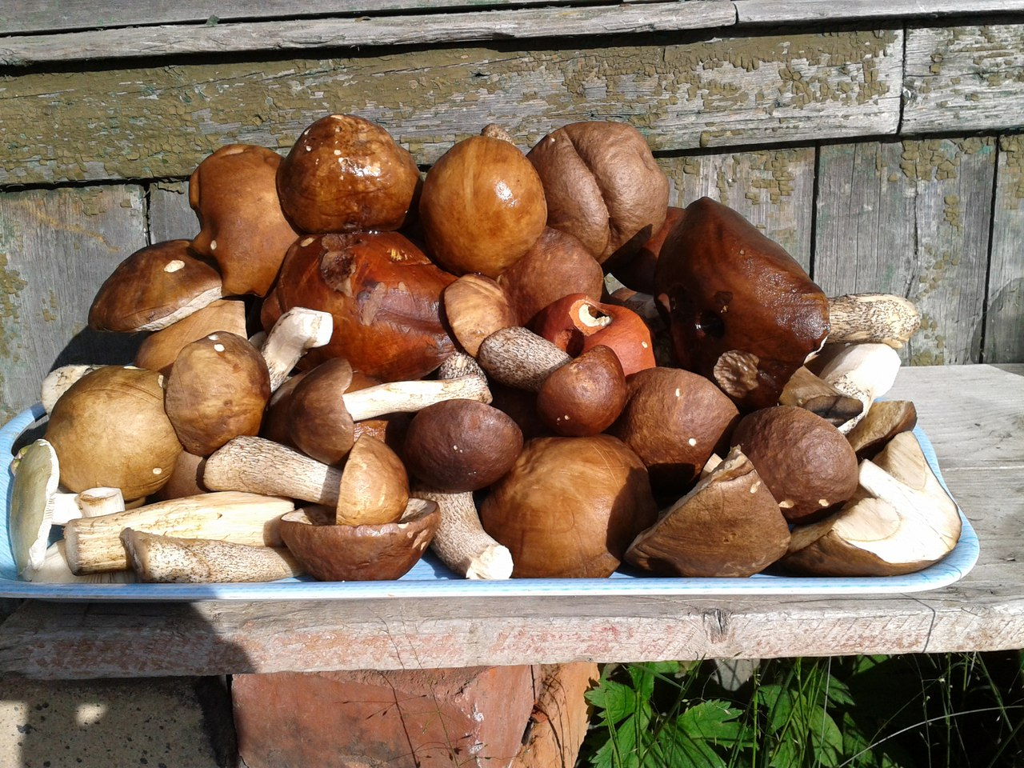

В лес пошли мы за грибами,
Чтоб подарок сделать маме.
Мы грибы ножом срезали
И в корзинку нашу клали.

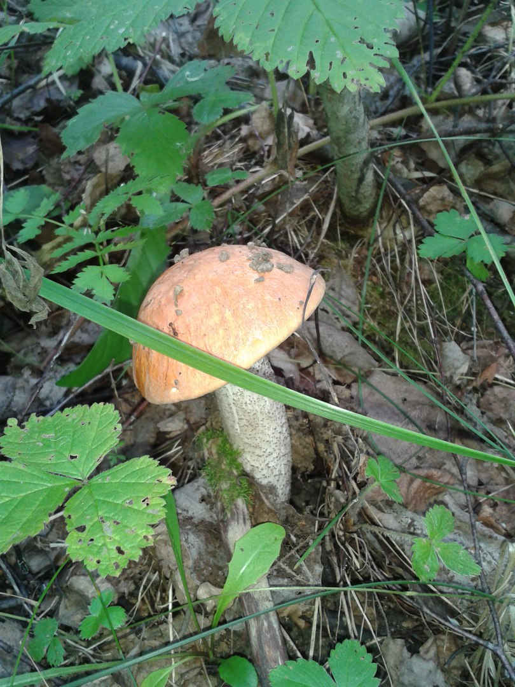
Нарядный подосиновик
Найдёте под осиною.
В красной шляпке он стоит
Этот гриб не ядовит.
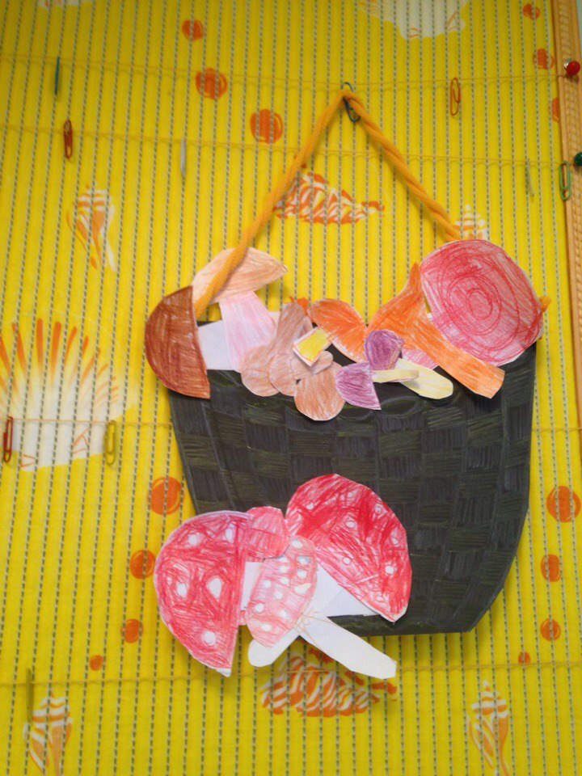
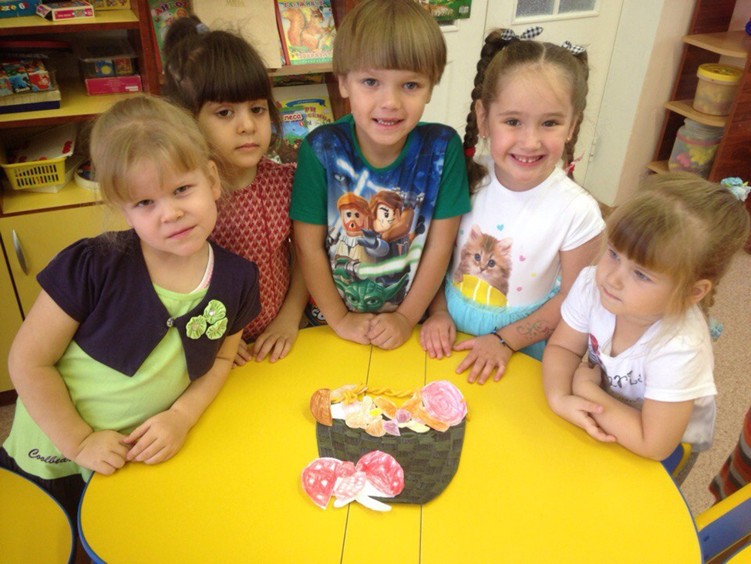

Мы грибочки рисовали, выстригали и в корзиночку собрали

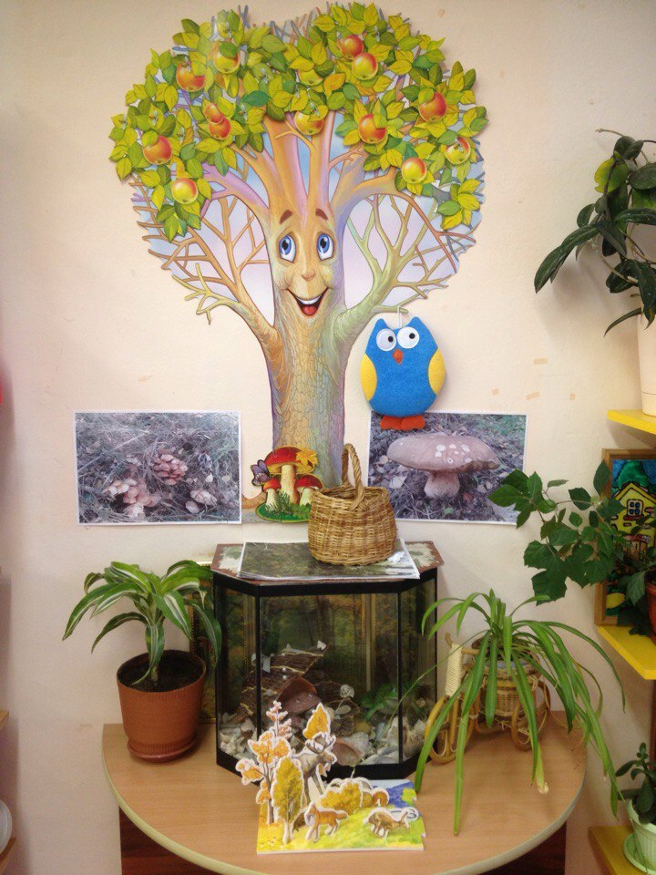

У тебя мы осень спросим,
Что в подарок принесла?
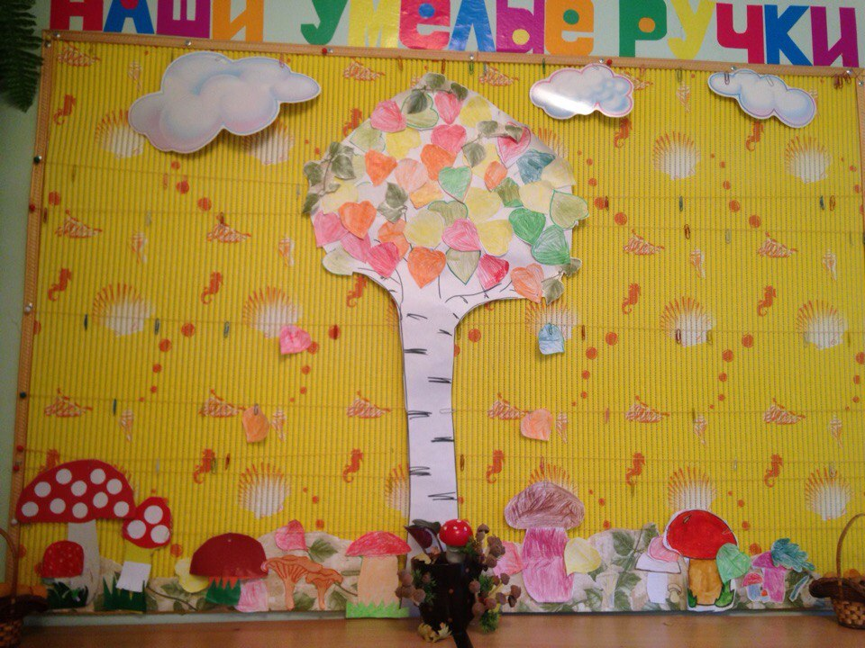
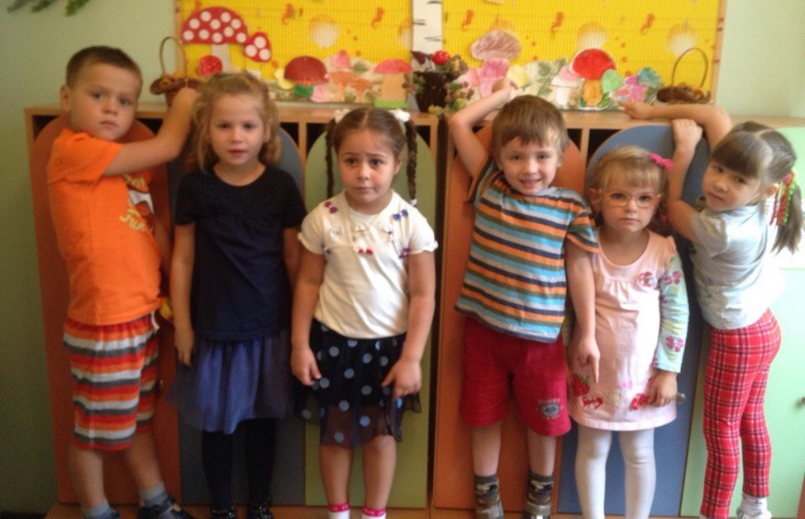
Вот такие грибы сделали дома с родителями!
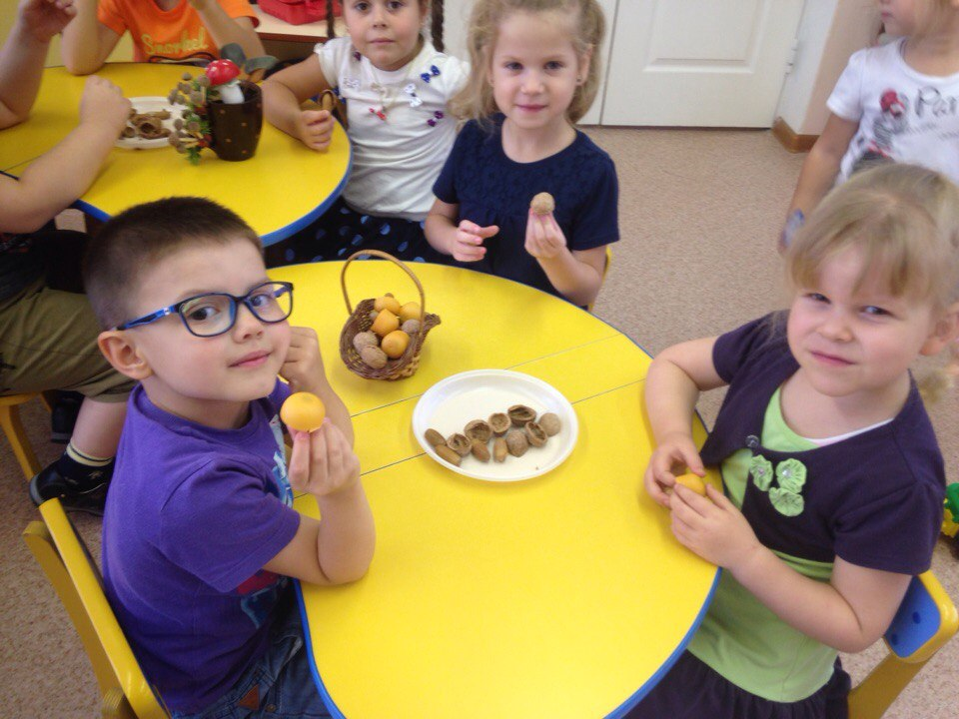
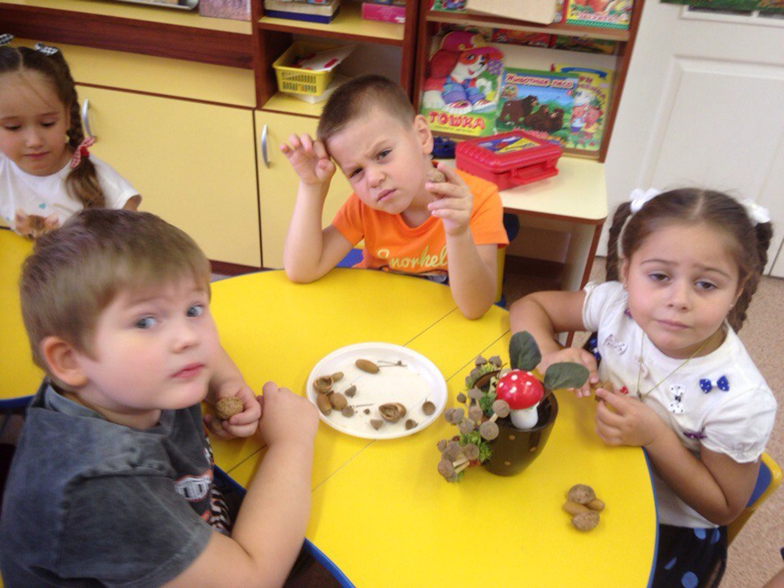
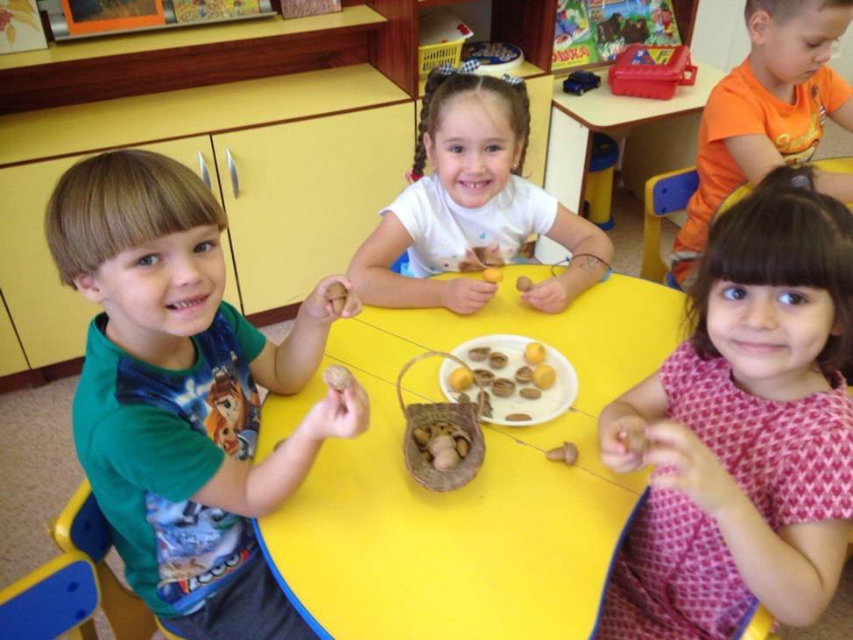
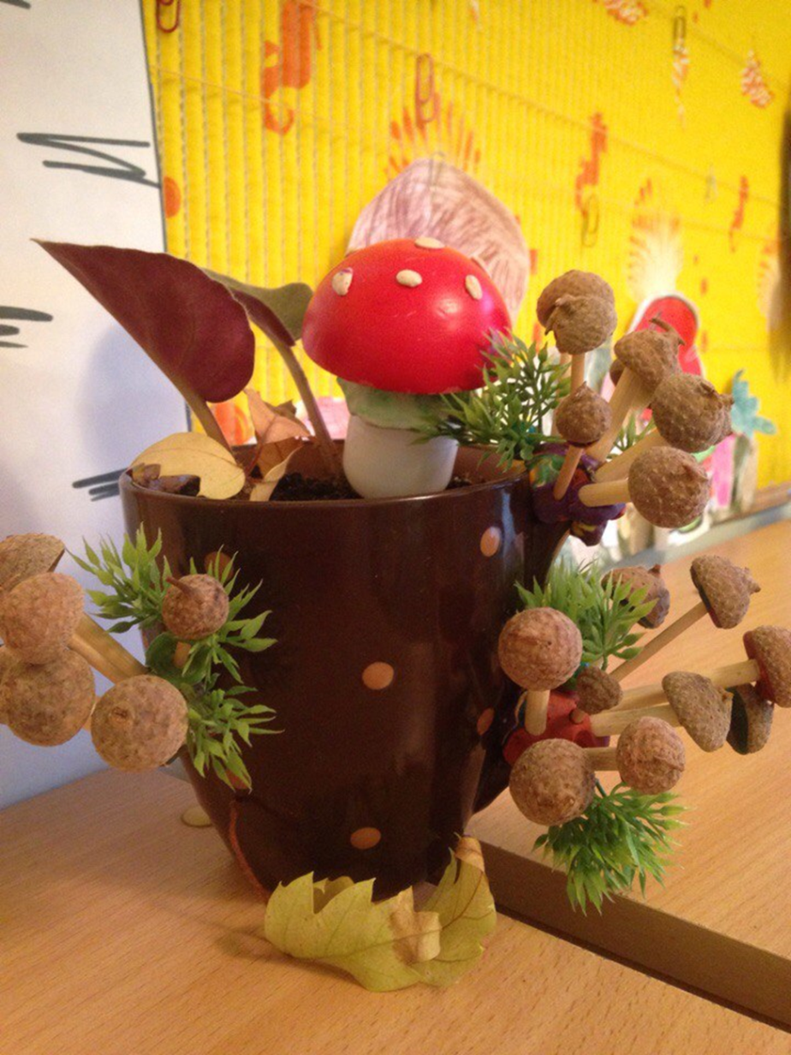
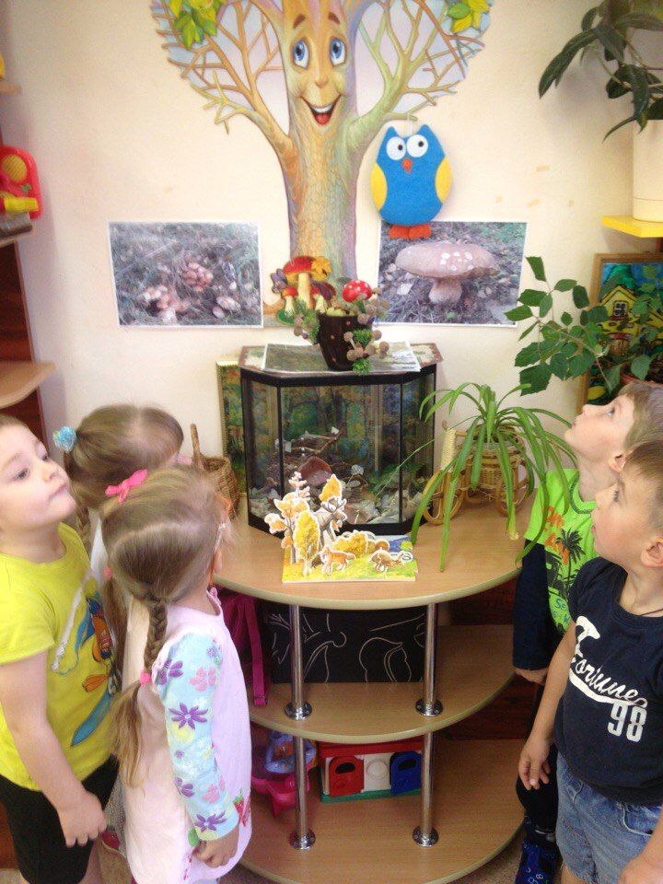

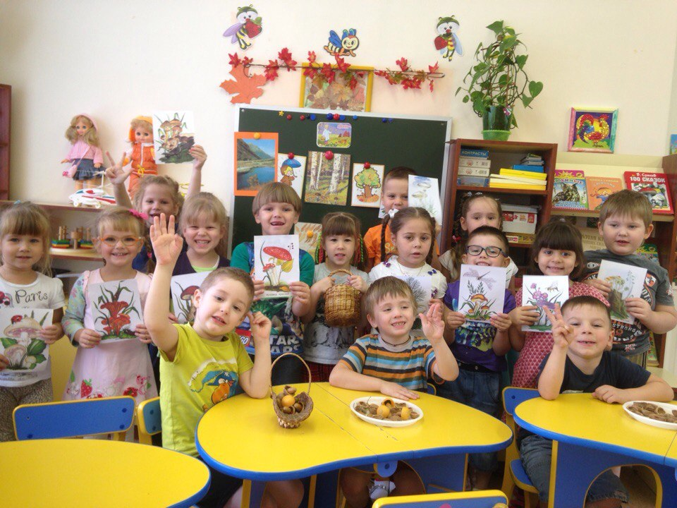

Мухомор
Возле леса на опушке,
Украшая темный бор,
Вырос пестрый, как Петрушка,
Ядовитый мухомор.
Е. Алексеев

Подберезовик
Подберезовик,
Подберезовик,
Ловко спрятался
Под березою.
Да не прячься ты
Так старательно –
Я найду тебя
Обязательно.
Е. Серова

Белый гриб
У пригорка на дорожке
Гриб стоит на толстой ножке.
От дождя немного влажный,
Белый гриб – большой и важный.

